- Pensá y respondé:
- Cuántas horas son una cuarta parte del día.
- Cuántos meses son las dos terceras partes de un año.
- Cuántos días son las dos quintas partes del mes de junio.
- Cuántos minutos son la tercera parte de una hora.
- Cuántos gramos son un kilo y cuarto.
- Cuántos minutos que transcurren en tres cuartos de hora.

- Escribí las siguientes fracciones con cifras y clasifícalas en propia, impropia o aparente.

- Ocho doceavos.
- Cinco quintos.
- Doce tercios.
- Diecisiete veintiunavos.
- Treinta y dos treintavos.
- Cuatro quinceavos
- Quince quinceavos
- Seis dieciseisavos.

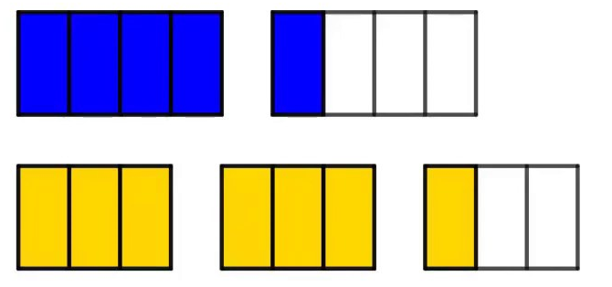
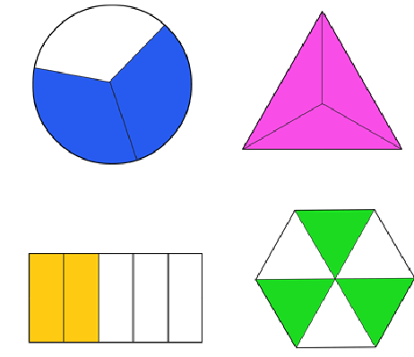
- Escribir la fracción que representa la parte sombreada:

- ¿Cuánta pizza sobró?
- ¿Cuánta agua hay en total?

